SDK接入指南

基本概念
• EffectObject对象
• 一个eff_asset属于一个EffectObject
• EffectObject是多个TrackObject的集合
• TrackObject对象
• TrackObject 具有同一个动作模式的对象

EffectObject对象
struct EffectObject {
string eventName; 触发事件名称
vector trackList; 动作集合
};

TrackObject对象
enum ActionType {动作类型
Shake, 震动
Electrical 电刺激
};
enum IntensityMode { 强度模式
Const,常量
Fade, 淡入 或 淡出
FadeInAndOut 淡入再淡出 或淡出再淡入
};
struct TrackObject {
ActionType action_type; 动作类型
IntensityMode intensity_mode; 强度模式
bool once; 是否单次（只有在电刺激使用）
int interval; 间隔（只有在电刺激使用）
int start_time; 起始时间
int end_time; 结束时间
int start_intensity; 起始强度
int end_intensity; 终止强度（当 强度模式是FadeInAndOut 时， 为峰顶或谷底强度）
vector index;（电机或电刺激的作用id
}

index对应的位置

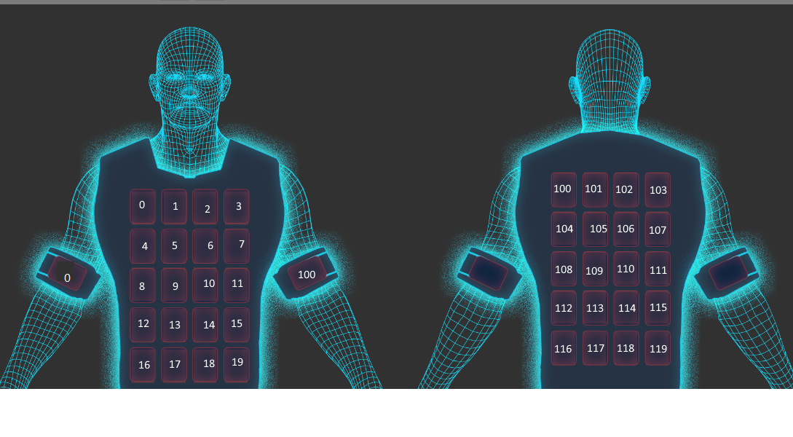

引入文件到项目中

修改对应的UPL_Android.xml文件，将提供的 aar 文件添加到项目
如果不存在UPL_Android.xml文件，新建一个 再在Build.cs加入对应代码

if (Target.Platform == UnrealTargetPlatform.Android)
{
var manifestFile = Path.Combine(ModuleDirectory, "UPL.xml");
AdditionalPropertiesForReceipt.Add("AndroidPlugin", manifestFile);
}

为 APK 添加权限
在Project Settings-Platform-Android-Advanced APK Packaging-Extra Permissions下添加：
1  2 | android.permission.WRITE EXTERNAL STORAGE  android.permission.READ_EXTERNAL_STORAGE  android.permission.BLUETOOTH_CONNECT  android.permission.BLUETOOTH_SCAN  android.permission.BLUETOOTH_PRIVILEGED  android.permission.BLUETOOTH  android.permission.BLUETOOTH_ADMIN  android.permission.BLUETOOTH_ADVERTISE  android.permission.BLUETOOTH_CONNECT

初始化 sdk 配置（java）

unrealInitialized(Context context);

请求权限（java）

requestBluetoothPermission();

注册特效，编辑器导出的eff文件（java）

registeEffect_Eff(eventName, textFile_bytes);

参数名 | 描述 | 必须
eventName | 特效名 | 必传
textFile_bytes | 文件的bytes数据 | 必传

注册特效，自定义的json data（java）
private string jsonStr = @"{""name"":""MindDeathWave"",""uuid"":""MindDeathWave"",""keep"":""False"",""tracks"":[{""start_time"":0,""end_time"":100,""stop_name"":"""",""start_intensity"":20,""end_intensity"":40,""intensity_mode"":""Const"",""action_type"":""Shake"",""once"":""False"",""interval"":0,""index"":[5,6,3,2,7,1,0,4,8,9,10,11,15,14,13,12,16,17,19,18,116,117,118,119,115,114,113,112,108,109,110,111,107,106,104,105,100,101,102,103]},{""start_time"":0,""end_time"":0,""stop_name"":"""",""start_intensity"":30,""end_intensity"":20,""intensity_mode"":""Const"",""action_type"":""Electrical"",""once"":""True"",""interval"":1,""index"":[0,100]}]}";

registeEffect(eventName, jsonStr );

参数名 | 描述 | 必须
eventName | 特效名 | 必传
jsonStr | 特效数据json | 必传

检测蓝牙是否可用（java）

isAvailable()
// Returns 1 if available, -1 if not available
// -1 is not bluetooth privilege
//

扫描可用设备（java）

startScanning();

获取扫描的设备（java）

getDeviceList()

连接到设备（java）

connectToDevice(macAddress);

参数名 | 描述 | 必须
macAddress | 设备的 macAddress | 必传

修改电刺激百分比（java）

modifyElectricalPercent(percent);
// 每次连接游戏需要重新设置百分比
// 值为0-∞，建议值为300

参数名 | 描述 | 必须
percent | 电刺激强度百分比 | 必传

发送事件 触发预设的特效（java）

sendPlayByEventName(eventName );
参数名 | 描述 | 必须
eventName | 提前注册的特效名 | 必传

发送自定义的json data触发特效（java）
string jsonStr = @"{""name"":""MindDeathWave"",""uuid"":""MindDeathWave"",""keep"":""False"",""tracks"":[{""start_time"":0,""end_time"":100,""stop_name"":"""",""start_intensity"":20,""end_intensity"":40,""intensity_mode"":""Const"",""action_type"":""Shake"",""once"":""False"",""interval"":0,""index"":[5,6,3,2,7,1,0,4,8,9,10,11,15,14,13,12,16,17,19,18,116,117,118,119,115,114,113,112,108,109,110,111,107,106,104,105,100,101,102,103]},{""start_time"":0,""end_time"":0,""stop_name"":"""",""start_intensity"":30,""end_intensity"":20,""intensity_mode"":""Const"",""action_type"":""Electrical"",""once"":""True"",""interval"":1,""index"":[0,100]}]}";

sendPlayByContent( jsonStr );

参数名 | 描述 | 必须
jsonStr | 特效数据json | 必传

使用流程
- 将文件引入项目
- 初始化SDK
- 调用权限
- 扫描设备
- 获取设备
- 连接设备
- 修改电刺激强度
- 编辑器导出特效文件
- 注册特效
- 发送特效（如果直接发送json可以不需要提前注册特效）

